Размен с выигрышем темпа
«Преимущество в развитии – идеал» - слова, принадлежащие незабвенному шахматному теоретику середины 20-х годов 20 века А.Нимцовичу. Именно ими нужно руководствоваться, разыгрывая дебют шахматной партии. Тот, кто опередит в развитии фигур соперника хотя бы на один шаг, или точнее, как принято говорить, на один темп, тот уже получает определённое преимущество. А чем таких опережающих шагов больше, тем больше и преимущество, которое в определённое время уже может быть использовано для организации атаки на позицию фигур соперника.
Речь идёт о том, что нужно разыгрывать дебют не просто, вводя в игру свои фигуры, но и по возможности препятствуя такому же вводу в игру фигур противника. Как это сделать? Один из способов – постараться заставлять противника делать бесполезный повторный ход фигурой. Это оказывается возможным, когда противник совершает неудачный ход.
Пример 1. 1.e4 d5 2.ed Пешка бьётся, чтобы завлечь чёрного ферзя на невыгодное поле d5. 2…Ф:d5 ход вынужденный, т.к. в противном случае чёрные проигрывают важную центральную пешку.
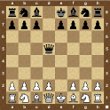
Следующим ходом 3.Кс3! белые выигрывают темп, вынуждая повторный ход – уход ферзя.
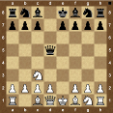
Примененный приём носит название «размен с выигрышем темпа».
Пример 2. 1.d4 d5 2.c4 Kf6
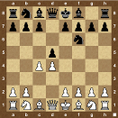
Последний ход чёрных трудно признать удачным, поскольку он позволяет белым провести «размен с выигрышем темпа» посредством 3.cd! c последующим или 3…K:d5 4.e4
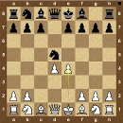
или 3…Ф:d5 4.Kc3
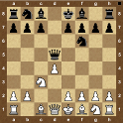
В этом примере чёрные также обязаны брать пешку после 3.cd или конём или ферзём, иначе будет нарушено равновесие на доске в пользу белых.
Пример 3. 1.e4 e5 2.f4 Kf6
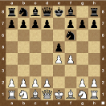
Последний ход чёрных также как в предыдущем примере 2 позволяет белым провести «размен с выигрышем темпа» - 3.fe, вынуждая ответ чёрных 3…K:e4
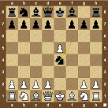
Иногда в маневре «размен с выигрышем темпа» случается временный перерыв и здесь как раз тот самый случай. Нехорошо сразу пытаться выиграть темп ходом 4.d3 из-за неприятного выпада чёрных 4…Фh4+, например с последующим продолжением 5.g3 K:g3 и т.д. Правильно 4.Kf3 с защитой поля h4, а теперь на ход чёрных 4…Kc6 или другой ход следует 5.d3
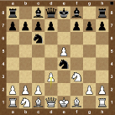
Продолжая на 5…Кс5 (единственный правильный отход) наступление ходами 6.d4 Ke4 7.d5 белые вынуждают повторные ходы чёрных фигур и далее после 7…Ке7 ходом 8.Cd3 получают полное позиционное преимущество.
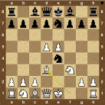
Пример 4. 1.е4 е5 2.f4 d5
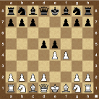
3.ed Ф:d5 4.Kc3! – размен с выигрышем темпа. 4…Фе6
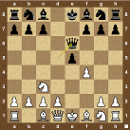
5.fe и после 5…Ф:е5+ из-за шаха наступает временный перерыв в маневре, но после 6.Се2 Сg4
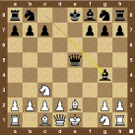
следует 7.d4 C:e2 8.Kg:e2 Фе6 9.0-0
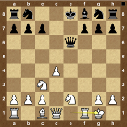
И у белых 5! лишних темпов – оба коня и ладья развиты, пешка в центре, король в безопасности. У чёрных в игре только ферзь, но после Кf4 он должен будет уйти, т.е. сделать ещё один бесполезный ход.

